**Diseño Conceptual**

|  |  |  |  |
| --- | --- | --- | --- |
| **Estudiante** | Edwin Gamboa | **Fecha** | 10/May/2015 |
| **Proyecto/Tarea** | /NoProyecto/Entrega1BL | | |

Para el desarrollo de la capa BL de la primera entrega del proyecto se requiere la clase **SistemaVentasBL,** con los métodos que se muestran en la siguiente gráfica.

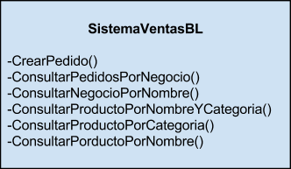

El programa Aeropuerto servirá como base, puesto que tiene las operaciones similares a CrerPedido() y ListarPedido().

**Requerimientos:**

1. Permitir al **vendedor** generar pedidos para los negocios que están a su cargo.
2. Permitir al **vendedor** listar pedidos para los negocios que están a su cargo.
3. Permitir al **vendedor** consultar un negocio por el nombre del mismo.
4. Permitir al **vendedor** consultar un producto por nombre, por categoría y por nombre y categoría.